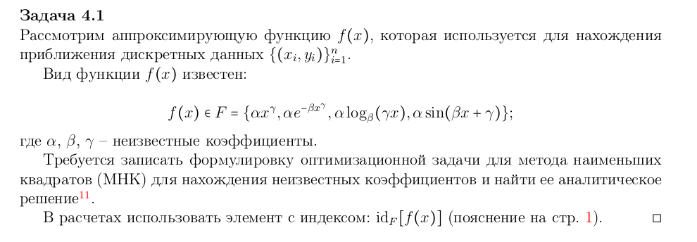

Задача заключается в нахождении коэффициентов линейной зависимости, при которых функция двух переменных принимает наименьшее значение.

В нашем случае, используем параметры

Выполним преобразования с исходной функцией – нам необходимо, чтобы в основании логарифма не было неизвестного коэффициента:

Обозначим первое слагаемое за A, второе слагаемое за B:

Теперь мы перешли к линейной функции, начинаем решать задачу:

Для того, чтобы наша функция принимала наименьшее значение, необходимо чтобы производные по A и B равнялись нулю:

Вспомним, что

Теперь выполним обратную замену переменных:

Выразим из первого уравнения и подставим во второе:

Мы решили задачу аналитически

Теперь нам нужно задать число точек N а так же выбрать точки .